矮行星的新定義

國際天文聯合會（International Astronomical Union，IAU）於2006年8月24日做出最新的決議，關於矮行星的定義為：

(a) 環繞太陽運行的天體；
(b) 質量必須大得使其自身的重力足以抵抗剛體結構強度，使球體維持靜態平衡（近乎圓球形）的外型；
(c) 無法清除軌道鄰近區域中的物質；
(d) 不是衛星。

在此定義下，目前太陽系首先歸類在矮行星類的天體有穀神星（Ceres）、冥王星（Pluto）和2003 UB313；在未來幾個月到幾年內，IAU將會陸續公佈其他矮行星的成員。而冥王星是海王星外天體的矮行星中，最重要的代表星體（prototype）。
國際天文聯合會在此次會議中並通過：冥王星除依上述定義是1顆矮行星外，同時確認冥王星是海王星外天體（Trans-Neptunian Objects） 類的原型星體。
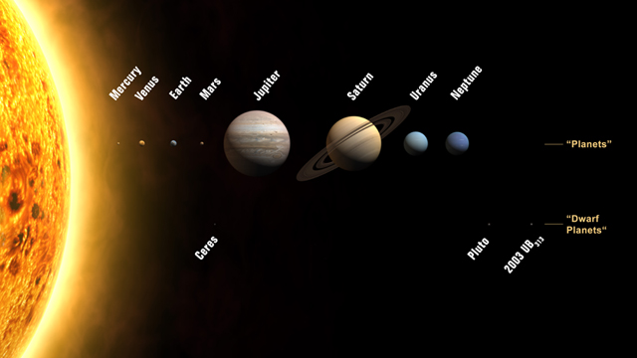
分類後的太陽系行星及矮行星（影像來源：國際天文聯合會）
此次大會通過的「行星定義」，基本上僅是將太陽系內的天體做一較明確的分類，對我們太陽系的成員在總體及個別並無實質上的改變。根據定義：「行星」有8顆，由最接近太陽算起，依次是水星、金星、地球、火星、木星、土星、天王星和海王星。「矮行星」暫時列有3顆，第1個矮行星成員為穀神星、另2顆為冥王星及2003 UB313，其中2003 UB313的正式名稱尚待開會討論。另有其他體積較大的小行星及海王星外天體，在未來亦有可能列入矮行星的名單中。至於「太陽系小天體」則包含有小行星、海王星外天體、彗星及其他小天體。
太陽系在生成之後，行星在其各自的公轉軌道上將大部分物質吸附為本身的物質（少數成為衛星），因為質量大所帶來的較強重力，維繫了本體並逐漸平衡成固定的近球形外貌。行星在其公轉軌道中遠比軌道週遭所有其他物質大得多，因此在其公轉軌道週遭是唯一具有主宰能力的天體。
簡單的說，行星需要符合「質量夠大且已成球形」及「佔有軌道中絕大部分物質」的2個要件。若是只有成球形但沒有佔有軌道中絕大部分物質的話，則視為「矮行星」。如穀神星雖經觀測證實其為球形天體，但其質量在整個小行星帶中僅約佔25％，因此歸類為矮行星。而冥王星及2003 UB313這2個海王星外天體及柯伊伯帶天體，同樣的在其軌道附近非為主宰軌道的唯一天體，因此亦歸類為矮行星。
未來尚有許多繞太陽公轉質量較大的天體，可能會被歸類為「矮行星」，

穀神星
Ceres
小行星（主小行星帶） 1801年1月1日 1.7年 2.8
952 km

冥王星
Pluto
行星 1930年2月18日 247.8年 39.5
2306±20 km

2003 UB313

小行星（古柏帶） 2003年10月21日 560年 67.7
2400 ±100 km(2)

